**ĐỀ THI MẪU**

Môn thi: **SQL cơ bản**

Thời gian làm bài: **120 phút** *(không kể thời gian phát đề)*

**Họ và tên sinh viên:** **Lớp:**

Cho một hệ thống cho phép cá nhân hoặc tổ chức (gọi chung là nhà cung cấp) đăng ký cho thuê phương tiện giao thông công cộng có lược đồ cơ sở dữ liệu quan hệ như sau:

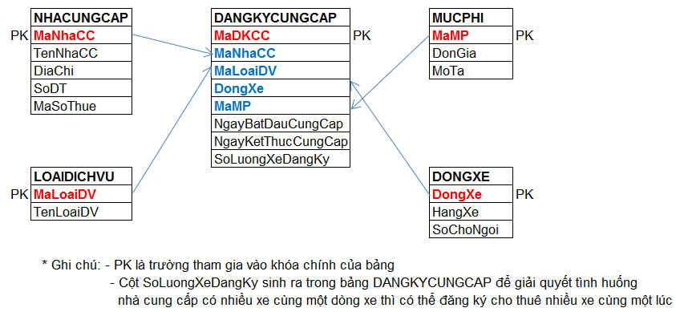

Minh họa dữ liệu của các bảng:

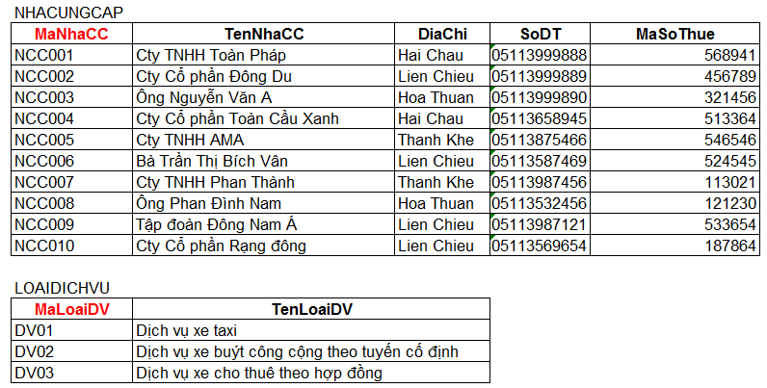

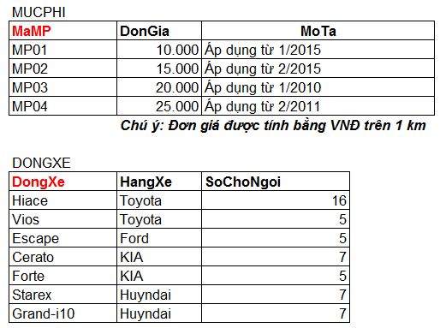

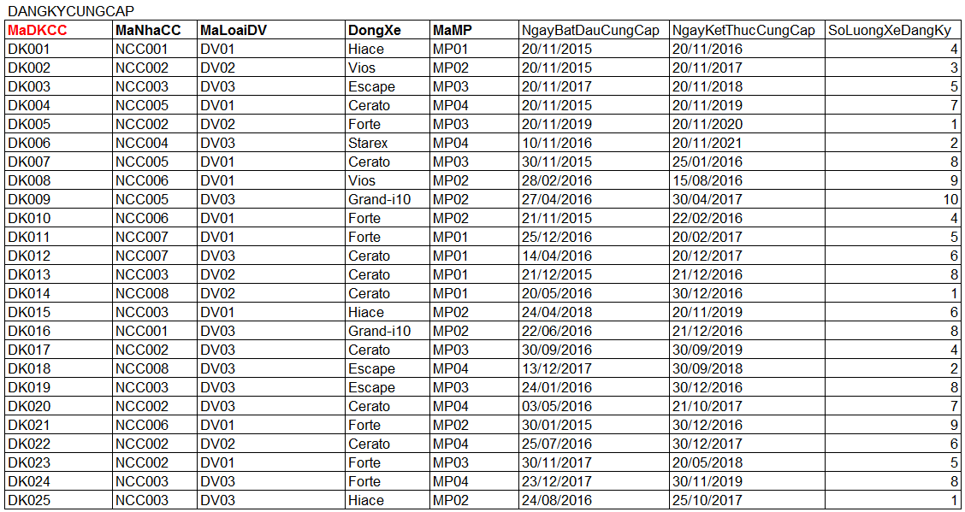

Sinh viên chỉ được viết tối đa 1 câu lệnh SQL cho mỗi yêu cầu sau:

**Câu 1:** Tạo đầy đủ lược đồ cơ sở dữ liệu quan hệ như mô tả ở trên. Sinh viên tự định nghĩa kiểu dữ liệu cho các cột **(0.5 điểm)**

**Câu 2:** Chèn toàn bộ dữ liệu mẫu đã được minh họa ở trên vào tất cả các bảng **(0.5 điểm)**

**\*\*\*\*\* Lưu ý: Nếu không hoàn thành yêu cầu của câu 1 và câu 2 thì sẽ không được chấm và tính điểm cho các yêu cầu tiếp theo \*\*\*\*\***

**Câu 3:** Liệt kê những dòng xe có số chỗ ngồi trên 5 chỗ **(0.5 điểm)**

**Câu 4:** Liệt kê thông tin của các nhà cung cấp đã từng đăng ký cung cấp những dòng xe thuộc hãng xe "Toyota" với mức phí có đơn giá là 15.000 VNĐ/km hoặc những dòng xe thuộc hãng xe "KIA" với mức phí có đơn giá là 20.000 VNĐ/km **(0.5 điểm)**

**Câu 5:** Liệt kê thông tin của các dòng xe thuộc hãng xe có tên bắt đầu là ký tự "T" và có độ dài là 5 ký tự **(0.5 điểm)**

**Câu 6:** Liệt kê thông tin toàn bộ nhà cung cấp được sắp xếp tăng dần theo tên nhà cung cấp và giảm dần theo mã số thuế **(0.5 điểm)**

**Câu 7:** Đếm số lần đăng ký cung cấp phương tiện tương ứng cho từng nhà cung cấp với yêu cầu chỉ đếm cho những nhà cung cấp thực hiện đăng ký cung cấp có ngày bắt đầu cung cấp là "20/11/2015" **(0.5 điểm)**

**Câu 8:** Liệt kê tên của toàn bộ các hãng xe có trong cơ sở dữ liệu với yêu cầu mỗi hãng xe chỉ được liệt kê một lần **(0.5 điểm)**

**Câu 9:** Liệt kê MaDKCC, TenLoaiDV, TenNhaCC, DonGia, DongXe, HangXe, NgayBatDauCC, NgayKetThucCC, SoLuongXeDangKy của tất cả các lần đăng ký cung cấp phương tiện **(0.5 điểm)**

**Câu 10:** Liệt kê MaDKCC, MaNhaCC, TenNhaCC, DiaChi, MaSoThue, TenLoaiDV, DonGia, HangXe, NgayBatDauCC, NgayKetThucCC của tất cả các lần đăng ký cung cấp phương tiện với yêu cầu **những nhà cung cấp nào chưa từng thực hiện đăng ký cung cấp phương tiện thì cũng liệt kê thông tin những nhà cung cấp đó ra** **(0.5 điểm)**

**Câu 11:** Liệt kê thông tin của các nhà cung cấp đã từng đăng ký cung cấp phương tiện thuộc dòng xe "Hiace" hoặc từng đăng ký cung cấp phương tiện thuộc dòng xe "Cerato" **(0.5 điểm)**

**Câu 12:** Liệt kê thông tin của các nhà cung cấp chưa từng thực hiện đăng ký cung cấp phương tiện lần nào cả **(0.5 điểm)**

**Câu 13:** Liệt kê thông tin của các nhà cung cấp đã từng đăng ký cung cấp phương tiện thuộc dòng xe "Hiace" và chưa từng đăng ký cung cấp phương tiện thuộc dòng xe "Cerato" **(0.5 điểm)**

**Câu 14:** Liệt kê thông tin của những dòng xe chưa được nhà cung cấp nào đăng ký cho thuê vào năm "2015" nhưng đã từng được đăng ký cho thuê vào năm "2016" **(0.5 điểm)**

**Câu 15:** Hiển thị thông tin của những **dòng xe** có **số lần được đăng ký cho thuê** nhiều nhất tính từ đầu năm 2016 đến hết năm 2019 **(0.5 điểm)**

**Câu 16:** Tính tổng số lượng xe đã được đăng ký cho thuê tương ứng với từng dòng xe **với yêu cầu chỉ thực hiện tính đối với những lần đăng ký cho thuê có mức phí với đơn giá là 20.000 VNĐ trên 1 km (0.5 điểm)**

**Câu 17:** Liệt kê MaNCC, SoLuongXeDangKy với yêu cầu **chỉ liệt kê những nhà cung cấp có địa chỉ là "Hai Chau"** và chỉ mới thực hiện đăng ký cho thuê **một lần duy nhất**, kết quả được **sắp xếp tăng dần theo số lượng xe đăng ký (0.5 điểm)**

**Câu 18:** Cập nhật cột SoLuongXeDangKy trong bảng DANGKYCUNGCAP thành giá trị 20 đối với những dòng xe thuộc hãng "Toyota" và có NgayKetThucCungCap trước ngày 30/12/2016 **(0.5 điểm)**

**Câu 19:** Cập nhật cột MoTa trong bảng MUCPHI thành giá trị "Được sử dụng nhiều" cho những mức phí được sử dụng để đăng ký cung cấp cho thuê phương tiện từ 5 lần trở lên trong năm 2016 **(0.5 điểm)**

**Câu 20:** Xóa những lần đăng ký cung cấp cho thuê phương tiện có ngày bắt đầu cung cấp sau ngày 10/11/2015 và đăng ký cho thuê dòng xe "Vios" **(0.5 điểm)**

*Ghi chú: Thí sinh* ***không được*** *sử dụng mạng LAN, Wireless, Internet, Bluetooth, USB Flash… khi làm bài. Cán bộ coi thi không giải thích gì thêm.*